Методы обнаружения и выявления следов рук
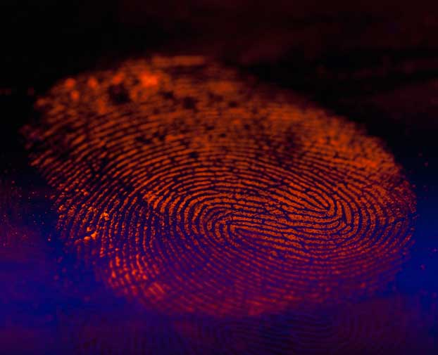
- визуально – оптические
- физические
- химические
- физико-химические
- микробиологические методы
- в ультрафиолетовых лучах
- в инфракрасных лучах

